KbmMW 쿼리 서버 만들기
kbmMW v. 2.0+

n-tier의 기초

kbmMW는 클라이언트로부터 쿼리를 받고, 결과셋을 클라이언트로 보내고, 결과셋 데이터의 변경을 물리적 데이터베이스/데이터 저장소로 자동으로 반영되도록 하는 고급 기능들을 가지고 있습니다.

다른 모든 것들과 마찬가지로 KbmMW도 두 종단으로 구성되는데, 그것은 서버쪽 부분(서비스)와 클라이언트를 위한 컴포넌트들입니다.

클라이언트/서버 애플리케이션은 일반적으로 다음 그림처럼 구성됩니다.

클라이언트는 데이터베이스/데이터 저장소를 직접 액세스합니다. 모든 연산과 룰은 클라이언트에 존재하거나, 일부의 경우 스토어드 프로시저를 통해 부분적으로 데이터베이스에 존재할 수 있습니다. 클라이언트와 데이터베이스 사이의 통신은 데이터베이스에서 데이터베이스로의 통신과는 매우 다릅니다. 많은 서로 다르고 호환되지 않는 방법들이 존재합니다. ODBC, SQLLinks, JDBC, OLEDB, ADO, Native API 등등입니다.

이런 방식은 몇 가지 문제점들이 있습니다.
- 클라이언트는 자신이 액세스하려는 데이터베이스에 맞춰서 개발되어야 합니다.
- 클라이언트와 서버 사이의 통신은 메소드 사이의 통신과 매우 다르며, 클라이언트와 서버 사이에 파이어월이 존재할 경우 상당한 재설정이 필요합니다.
- 데이터베이스에 대한 인증되지 않은 액세스를 막는 방법은 오직 데이터베이스 자체에서만 가능합니다.
- 다른 타입의 클라이언트(예를 들어 웹이나 WAP 인터페이스)가 필요하게 되면, 한 클라이언트의 기존의 모든 비즈니스 및 밸리데이션(정정) 룰은 모든 다른 클라이언트에 복제되어야 하며 그 결과로 문제가 발생할 수 있습니다. (버그의 가능성, 유지보수의 어려움 등)
- 클라이언트와 서버 사이의 연결이 끊어지면 프로그래머는 클라이언트에서 그 문제를 처리해야 합니다. 자동적인 페일오버(failover) 기능이 없습니다.
- 데이터베이스가 지나치게 바빠지면 더 고사양의(그리고 일반적으로 더 고비용의) 하드웨어로 대체시키는 방법 외에 다른 방법이 별로 없습니다. 확장성(scalability)이 존재하지 않습니다.

이런 문제들이 바로 n티어 솔루션이 해결하려고 하는 것들입니다.

kbmMW 3티어 솔루션은 다음 그림과 같이 구성됩니다.

이 모델에서는 클라이언트는 보통 별도의 서버(필수적인 것은 아니며 클라이언트와 같은 머신에서 실행될 수도 있습니다)에서 동작하는 애플리케이션에 액세스하게 되며, 애플리케이션 서버 내에 정의된 서비스들을 통해 데이터베이스/데이터 저장소와 접촉하게 됩니다.

클라이언트와 애플리케이션 서버 사이의 통신은 더 이상 뒷단의 데이터베이스에 의해 결정되지 않습니다. 대신 필요한 어떤 방식이든 선택하여 통신할 수 있습니다. 예를 들어 통신 방법(kbmMW에서는 transport라고 합니다)을 HTTP를 에뮬레이션하도록 하여 파이어월 문제를 해결할 수 있습니다. 이 경우 아무런 문제없이 파이어월을 넘어 통신할 수 있게 됩니다.

나아가서, 데이터베이스/데이터 저장소는 클라이언트에게는 직접 보여지지 않게 되며, 클라이언트에게는 ‘가상화’됩니다. 이것은 애플리케이션 서버 뒤에 있는 데이터베이스가 어떤 것인지 알 필요가 없다는 것을 뜻합니다. 데이터베이스는 다른 종류의 데이터베이스로 대체될 수도 있고 몇가지 서로 다른 데이터베이스가 동시에 사용될 수도 있습니다. 클라이언트는 애플리케이션 서버와 뒷단의 데이터베이스를 합쳐서 하나의 큰 데이터베이스로 간주하게 됩니다.

애플리케이션 서버

kbmMW 애플리케이션 서버의 임무는 외부 세계로부터 요청을 받고, 그 요청을 처리할 수 있는 서비스를 찾아 할당하고, 그 결과를 요청한 곳으로 되돌려주는 것입니다.

서비스는 기본적으로는 특수한 TDataModule(TkbmMWCustomService)로서, 애플리케이션 서버에 잘 맞춰진 인터페이스를 가지고 있습니다. 특정 기능의 서비스, 예를 들어 두 숫자를 더해서 그 결과를 돌려주는 서비스를 생성하려면, TkbmMWCustomService 기반의 새 서비스(TMyAddService라고 합시다)를 생성하고, 주어진 두 숫자를 더해서 결과를 애플리케이션 서버로 돌려주는 코드를 작성하면 됩니다. 특정 기능 서비스를 개발하는 과정에 대한 더 자세한 내용은 “kbmMW 커스텀 서비스 개발” 문서를 참고하십시오.

기본적인 특정 기능을 가진 서비스 외에도, kbmMW는 클라이언트의 요청에 따라 뒷단의 데이터베이스를 액세스하는 모든 로직을 가진 하이 레벨 쿼리 서비스도 포함하고 있습니다.

이 하이 레벨 쿼리 서비스(TkbmMWQueryService)를 이용하면, 클라이언트가 요청하는 데이터를 데이터베이스/데이터 저장소로부터 쉽게 가져와 보여줄 수 있습니다. 나아가서 쿼리 서비스는 클라이언트 데이터셋의 변경을 자동으로 뒷단의 데이터베이스로 반영해주는 기능도 지원합니다.

애플리케이션 서버 생성하기

첫 단계는 애플리케이션 서버를 생성하는 것입니다. 단독 애플리케이션 서버는 일반 애플리케이션으로 생성됩니다. 따라서 File->New->Application을 선택합니다. 그러면 빈 새 TForm이 생성되었을 것입니다.

TkbmMWServer 컴포넌트를 놓습니다. 이것은 모든 애플리케이션 서버 프로젝트에 대해 기본입니다.
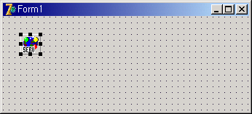

애플리케이션 서버는 자신이 처리해야 할 통신 수단이 무엇인지 알아야 합니다. 이를 위해 서버 트랜스포트를 사용하겠습니다. 클라이언트는 이에 해당하는 클라이언트 트랜스포트를 사용해야 합니다.

이 예제에서는 TkbmMWTCPIPIndyServerTransport를 추가하고 이 컴포넌트의 Server속성을 다음과 같이 설정합니다.
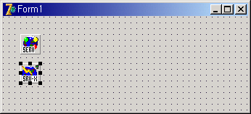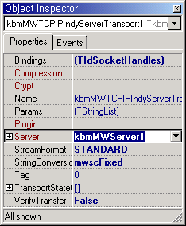

Indy 트랜스포트는 어떤 클라이언트 IP 주소가 어떤 포트를 통해 서버에 액세스할지를 지정할 수 있게 해줍니다. 이 예제에서는 클라이언트의 IP제한 없이3000번 포트를 허용하도록 하겠습니다. 따라서 클라이언트는 3000번 포트로 서버에 연결해야 합니다.

Bindings 속성을 선택하고(… 버튼을 클릭), 바인딩을 추가하기 위해 Add 아이콘을 클릭합니다.
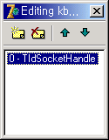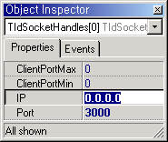
바인딩을 선택하고 속성들을 설정합니다.

0.0.0.0은 누구든지 포트 3000을 통해 이 서버로 연결할 수 있다는 것을 의미합니다.

Indy 트랜스포트에는 Server와 Bindings 외에 몇가지 전송과 관련된 다른 속성들이 있습니다.

Crypt 전송되는 데이터를 암호화하려 할 때 사용합니다.

StreamFormat 전송중에 데이터가 어떻게 나타날지 선택합니다.
STANDARD는 고유의 바이너리 프로토콜로서, 빠르고 효과적입니다.
HTTP는 STANDARD에 HTTP 호환 헤더가 추가된 것입니다.
ZIPPED는 STANDARD를 ZLib 압축 라이브러리로 압축한 것입니다.
ZIPPED_HTTP는 ZIPPED에 HTTP 호환 헤더가 추가된 것입니다.
HTTP StreamFormat은 데이터가 웹서버 포트(80번 등)를 통해 방화벽을
통과하기 위해 흔히 사용됩니다. 클라이언트와 서버의 StreamFormat 설정은
반드시 일치해야 합니다.

VerifyTransfer 이 설정은 클라이언트와 서버에서 반드시 일치해야 합니다.
이 속성의 목적은 서버와 클라이언트가 전송된 데이터를 미리 검증해야 할 지
여부를 지정하는 것입니다. 이 설정은 클라이언트가 서버로 쓰레기 데이터를
보내는 경우에도 안전하고자 할 때 필요합니다.

쿼리 서비스 생성하기
새 쿼리 서비스를 생성하는 가장 쉬운 방법은 kbmMW 서비스 위저드를 이용하는 것입니다.
File->New->Others에서 이 위저드를 찾을 수 있습니다.
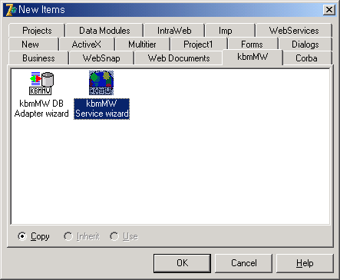
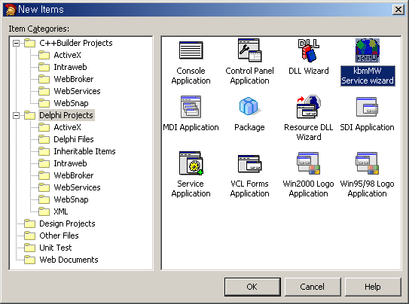
kbmMW Service wizard를 선택하고 OK를 클릭합니다.
이제 위저드가 시작됩니다. 첫 화면은 생성할 서비스의 종류를 선택하는 화면입니다. 쿼리 서비스(업데이트 가능한 리모트 데이터셋에 사용)와 커스텀 서비스 두가지 중에서 선택할 수 있습니다.

Query service를 선택합니다.
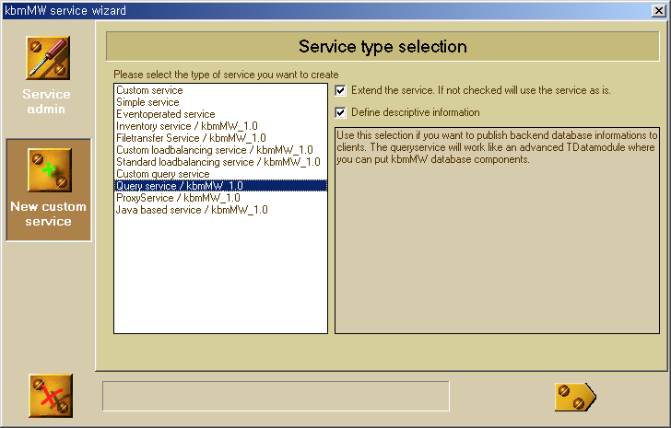

데이터베이스 연결 방법을 선택하고 Next를 누릅니다. 여기서 Add.. 체크박스들은 서비스에 해당 컴포넌트들이 자동으로 생성될지 여부를 지정합니다. 모두 체크된 디폴트 상태에서 계속 진행하면 쿼리, 스토어드프로시저, 리졸버, 바이너리 스트림포맷 컴포넌트가 생성됩니다.
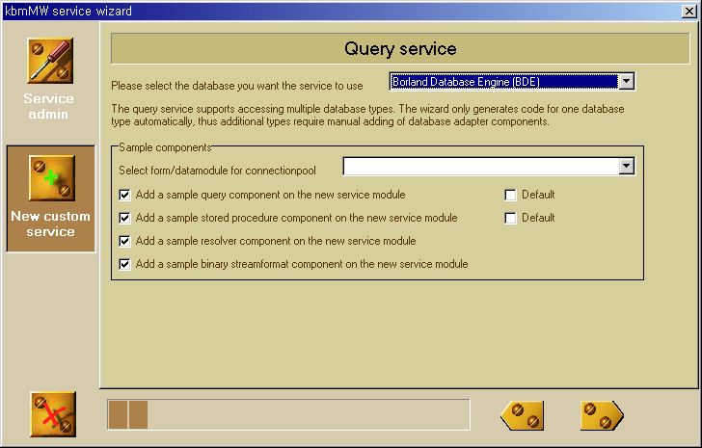

Next를 누릅니다.
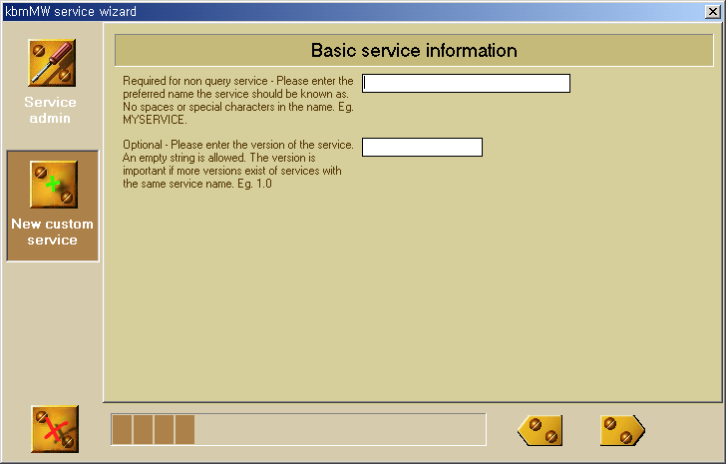
커스텀 서비스에서 서비스는 특정 이름을 가질 수 있습니다. 만약 이 서비스가 여러분의 애플리케이션 서버에서 유일한 서비스라면, 반드시 이름을 지정할 필요는 없습니다. 이런 경우 해당 서비스의 이름은 자동으로 KBMMW_QUERY로 지정됩니다.

Next를 누릅니다.
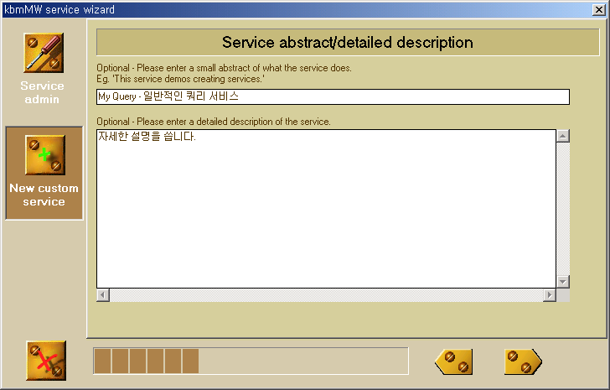

커스텀 서비스에서는 서비스에 인벤토리 정보를 추가할 수 있습니다.
Next를 누릅니다.
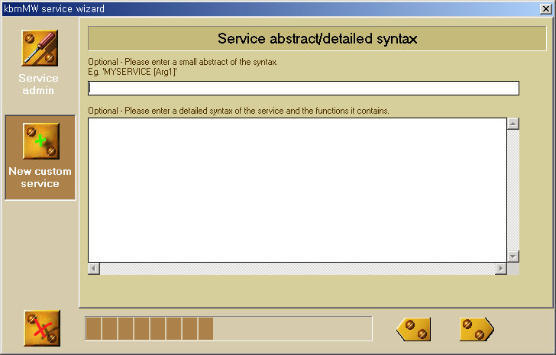
Next를 누릅니다.
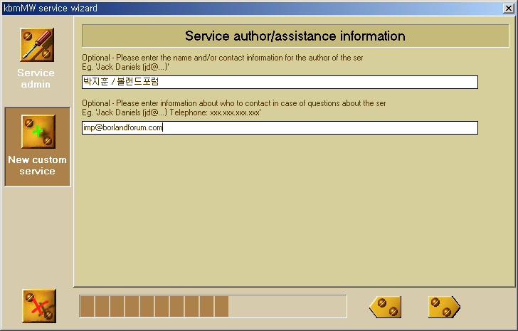

개발자에 대한 인벤토리 정보를 추가할 수 있습니다.
Next를 누릅니다.
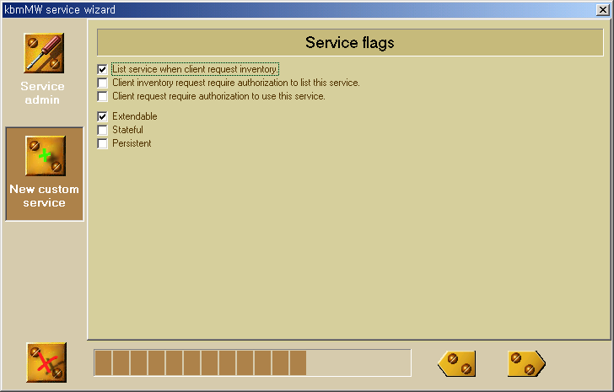
몇가지 서비스 플래그를 설정할 수 있습니다. 이들 설정에 대해서 자세히 알아보고 싶으면 'Creating customized services' 문서를 참고하십시오.

Next를 누릅니다.

커스텀 서비스에서처럼 추가 기능들을 추가할 수 있습니다. 일반적으로는 비워둡니다.
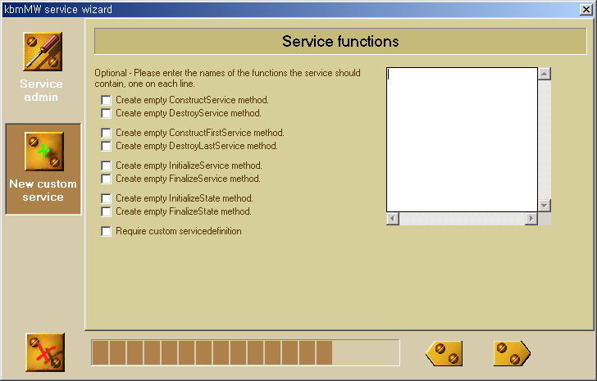
Next를 누릅니다.

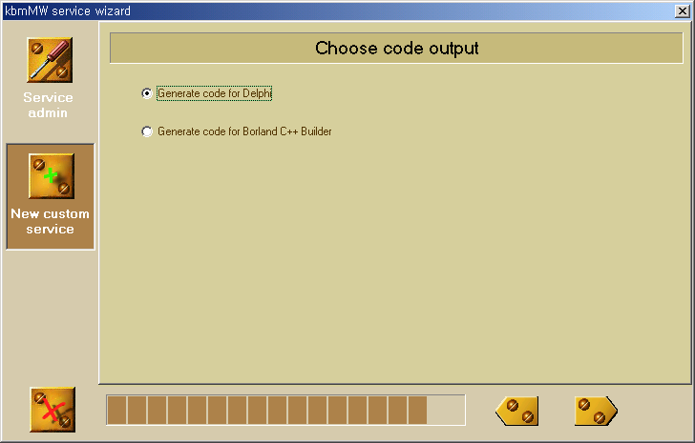

생성할 코드 종류를 선택합니다. 인벤토리 설정들과 코드 생성에 대해 더 자세히 알고 싶으면, 'Creating customized services' 문서를 참고하십시오.

이제 몇가지 중요한 정보들을 알려주는 화면이 나타납니다. OK를 클릭하면 서비스 생성이 완료됩니다.
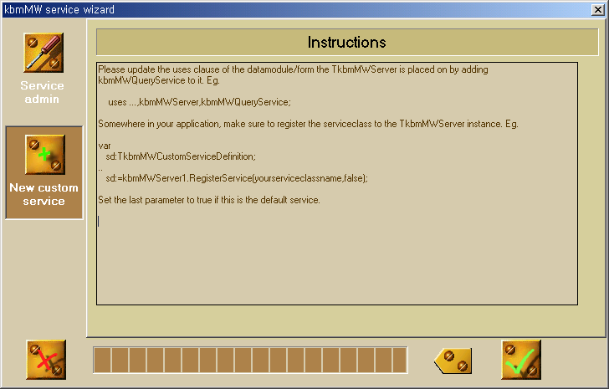

OK를 클릭합니다. 이제 새로운 쿼리 서비스 데이터모듈이 나타납니다.
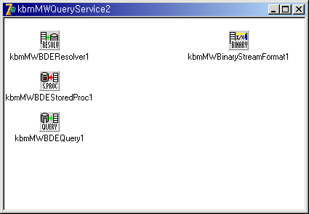

이름을 MyQueryService로 바꿉니다.
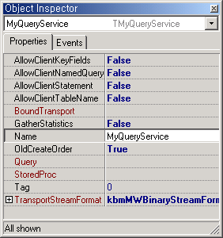

이 서비스는 기본적으로 TDataModule입니다. 따라서 TDataModule에 추가할 수 있는 모든 컴포넌트들은 이 새 서비스에 추가할 수 있습니다만, kbmMW의 커넥션 풀링 및 데이터 캐싱 기능을 이용하려면 kbmMW 데이터베이스 어댑터 컴포넌트들을 이용하는 것이 좋습니다.

쿼리 모듈은 다음과 같은 설정 가능한 몇가지 특수한 속성들을 가지고 있습니다.

AllowClient.... 이 속성은 클라이언트가 요청의 일부로 서버에 전송하는 것이 허용되는지를 지정합니다. 예를 들어 만약 AllowClientStatement가 false이면, 클라이언트는 쿼리문(SQL 등)을 지정할 수 없습니다.

GatherStatistics 이 속성은 모든 서비스에 존재합니다. 이 속성은 액세스 통계를 수집할 지 여부를 지정합니다.

Query 이 속성은 해당 데이터모듈의 디폴트 쿼리로 설정되어야 합니다. 클라이언트가 Query 속성에 아무것도 지정하지 않았을 때 사용됩니다.

StoredProc 이 속성은 해당 데이터모듈의 디폴트 스토어드 프로시저로 설정되어야 합니다. 클라이언트가 TkbmMWClientStoredProc.StoredProcName 속성에 아무것도 지정하지 않았을 때 사용됩니다.

TransportStreamFormat 클라이언트로(부터) 결과셋을 전송할 때 사용될 포맷 컴포넌트를 지정합니다.

이 문서에서는 자체적으로 SQL문을 가지고 있는 클라이언트를 지원할 것이므로(클라이언트 사이트 쿼리), AllowClientStatement 속성을 true로 설정하여 클라이언트 사이드 SQL문을 허용해야 합니다.

여러 가지 이유로 TQuery, TTable 그리고 TStoredProc는 사용하지 않습니다. 이 컴포넌트들은 보편적으로 사용할 수 있게 하기에는 부족함이 많습니다.

대신에 kbmMW는 몇몇 특수 데이터베이스 컴포넌트들을 가지고 있습니다. TkbmMWxxQuery, TkbmMWxxStoredProc, TkbmMWxxConnectionPool 그리고 TkbmMWxxResolver.

xx는 기반 데이터베이스의 종류에 따라 달라집니다.
xx=ADOX | 볼랜드 ADO Express 지원.
xx=DBISAM3 | Elevatesoft의 DBISAM v. 3 지원.
xx=FF2 | TurboPower Flash Filer 2 지원.
xx=IBX5 | Borland Interbase Express 5 지원.
xx=IBO | IBObjects Interbase 지원.
xx=ADS6 | ExtendedSys의 Advantage Database Server 6 지원.
xx=BDE | Borland Database Engine 지원
xx=DADO | Deer-Soft ADO 지원
xx=MYDAC | Micro-OLAP MySQL 지원
xx=ZDB2 | Zeos DB2 지원
xx=ZIB | Zeos Interbase 지원
xx=ZMS | Zeos MSSQL 지원
xx=ZMY | Zeos MySQL 지원
xx=ZORA | Zeos Oracle 지원
xx=ZPG | Zeos Postgres 지원
xx=ZSY | Zeos Sybase 지원
xx=MT | Components4Developer의 kbmMemTable 지원
xx=DBX | Borland dbExpress 지원
xx=DOA | Direct Oracle Access
xx=DAO | Diamond Access

TkbmMWxxConnection 클래스와 함께, 이들 4가지 컴포넌트들은 데이터베이스 어댑터로 불립니다. 데이터베이스 어댑터는 TkbmMWCustomConnection, TkbmMWCustomConnectionPool의 후손 컴포넌트들과 TkbmMWCustomQuery의 후손 같은 데이터 컴포넌트들을 포함합니다.

데이터베이스 어댑터를 생성함으로써 kbmMW는 어떤 것을 선택하든지 관계없이 다른 데이터베이스, 파일시스템이나 기타 datastore와 연동할 수 있게 됩니다.

이렇게 해서 클라이언트는 애플리케이션 서버의 뒷단에 어떤 데이터베이스가 있는지를 알 필요가 없어집니다.

BDE를 이용해서 파라독스 데이터베이스를 액세스하려고 한다고 가정합시다. 그러면 MyQueryService에 TkbmMWBDEQuery, TkbmMWBDEResolver 그리고 TkbmMWBinaryStreamFormat 컴포넌트가 필요합니다. 이들 컴포넌트는 kbmMW 2.0에서는 위저드로 생성한 서비스에 자동으로 배치되어 나오며, 1.x 버전에서는 서비스 자체만 생성되므로 직접 서비스 데이터모듈에 배치해야 합니다.

BDEQuery가 BDEResolver를 이용하도록 설정합니다. (이렇게 설정하지 않으면 클라이언트는 변경된 데이터를 뒷단의 데이터베이스로 리졸브할 수 없습니다) kbmMW 2.0에서 자동으로 생성된 BDEQuery에는 리졸버 속성이 이미 설정되어 있습니다.

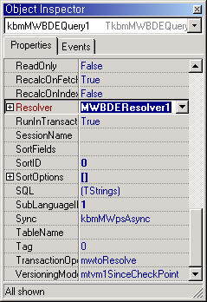

쿼리 데이터모듈의 TransportStreamFormat 및 Query 속성도 설정합니다. (역시 kbmMW 2.0에서는 기본적으로 설정되어 있습니다)

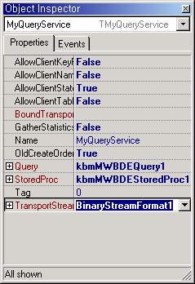

다음으로 TkbmMWBDEConnectionPool을 추가해야 합니다. 이 컴포넌트는 두 곳 중 하나에 추가할 수 있습니다. 같은 쿼리 서비스 모듈에 직접 추가하거나, 혹은 모든 서비스에서 공통으로 참조할 곳, 예를 들면 메인 폼(단독 애플리케이션 서버의 경우)이나 자동생성(권장)되는 메인 데이터모듈(폼 기반이 아닌 애플리케이션 서버의 경우)에 배치할 수 있습니다.

TkbmMWxxConnectionPool의 역할은 뒷단의 데이터베이스로의 연결을 생성하고 관리하며, 더이상 필요하지 않을 때 제거하는 것입니다. 커넥션풀은 연결들의 풀을 가지고 있습니다. 따라서 클라이언트가 요청을 하면 풀에서 하나의 연결이 선택됩니다. 이미 할당된 연결들이 모두 사용중일 경우, 여유가 있으면 자동으로 새 연결을 할당하려고 시도합니다. 풀의 연결 개수는 커넥션풀 컴포넌트에서 프로퍼티 에디터를 통해 설정됩니다.

또한, 커넥션풀은 캐싱 메커니즘을 가지고 있습니다. 이것은 예를 들어 다른 클라이언트가 몇분이나 몇초 전에 같은 요청을 했을 경우, 매번의 클라이언트 요청마다 뒷단의 데이터베이스를 호출하는 것을 피할 수 있게 해줍니다. 캐싱은 커넥션풀링과 함께, 이들을 사용하지 않았을 때에 비해 데이터베이스가 더 많은 클라이언트에 서비스를 제공할 수 있게 해줍니다.

속성들은 다음과 같습니다.
CachePerformance 레코드셋을 캐시에 저장하기 전에 얼마나 압축할지를 지정합니다. MtpfFast = 압축하지 않음(모든 레코드는 _max_ recordsize만큼 차지합니다), mtpfBalanced = 가변 길이 필드들 (스트링, 와이드스트링, varchars)은 최대값이 아니라 실제 길이만큼만 차지합니다. MtpfSmall =

ConnectionInactivityTimeout 실제 데이터베이스 연결이 자동으로 닫히기 전에 몇초 동안 사용되지 않은 채로 유지될 것인지를 지정합니다. 0으로 설정되면 모든 연결은 타임아웃되지 않습니다.

Database 뒷단의 데이터베이스에 따라 달라집니다. 이 속성은 공유된 폼에서 TDatabase 같은 컴포넌트로 설정됩니다. 선택된 데이터베이스 컴포넌트는 새로운 연결을 생성하기 위한 템플릿으로 사용됩니다.

EnableCache 레코드셋들을 캐시할지 않을지를 지정합니다.

GarbageCollection 한가한 연결들과 오래된 캐시 항목들을 관리할 것인지를 지정합니다. False이면 타임아웃된 연결도 끊어지지 않고 오래된 캐시 항목들도 제거되지 않습니다.

GarbageInterval GarbageCollection이 일어날 시간 간격을 초 단위로 지정합니다.

MaxCacheAge 캐시 항목이 자동으로 제거되기까지 몇초동안 유지될지를 지정합니다. 일부 테이블들은 이따금씩 내용을 변경하며, 이런 변경들을 클라이언트로 전달하기 위해서는 다음 클라이언트 요청 때 캐시 엔트리들을 제거하고 데이터베이스에서 새 선택영역을 가져와야 합니다.

MaxCacheEntries 이 속성은 얼마나 많은 레코드셋을 캐시에 저장해둘 지를 지정합니다. Its always the x most used cache entries that are allowed to stay in the cache.

MaxCacheRecordCount 이 속성은 얼마나 큰 결과셋이 캐시에 허용되는지를 지정합니다.

MaxConnections 풀에 보유할 데이터베이스 연결의 전체 개수의 최대치를 지정합니다.

UniqueDBName 뒷단의 데이터베이스로의 연결에 대한 커넥션풀 내부의 데이터베이스 네임이 유일해야 하는지 여부를 지정합니다.

커넥션풀이 여러 서비스들 사이에 공유되면, 데이터베이스로의 연결 개수는 그 커넥션풀의 최대치에 제한받을 수 있습니다. 커넥션풀이 각각의 서비스에 있으면, 데이터베이스 연결의 개수는 해당 쿼리 서비스로 요청하는 클리언트의 전체 개수에만 제한을 받습니다. 일반적으로는 모든 쿼리 서비스들 사이에 하나의 커넥션풀을 공유하는 것이 가장 좋습니다.

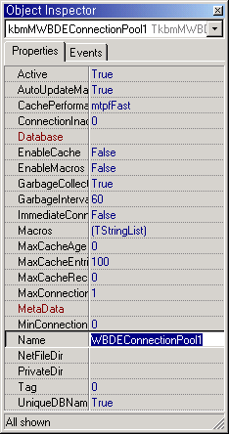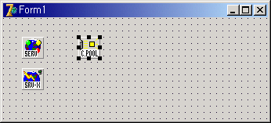

커넥션풀은 어떤 데이터베이스와 작업할지 알아야 합니다. TDatabase(BDE 예제의 경우)를 추가하고 데이터베이스로 연결할 수 있도록 속성들을 설정한 후, kbmMWBDEConnectionPool의 Database 속성을 TDatabase로 설정합니다.

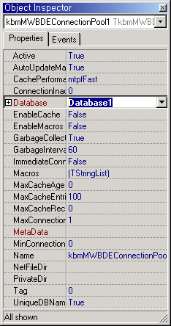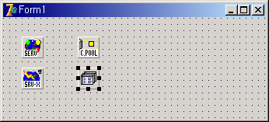

추가된 TDatabase 컴포넌트는 kbmMW에서 실제로 사용되지는 않습니다. 대신 데이터베이스로의 연결을 생성하기 위한 템플릿으로 이용됩니다.

서비스의 쿼리 컴포넌트를 커넥션풀에 연결하기 위해, 이제 TkbmMWPooledSession를 추가합니다. (“kbmMW General” 페이지)

TkbmMWPooledSession은 쓰레드를 이용하는 애플리케이션의 비동기 요청들을 동기화시키는 연결 컴포넌트(TDataSource와 비슷)입니다. 이 문서에서는, 이런 동기화 테크닉은 사용하지 않겠습니다.

풀드세션 컴포넌트는 여러 개 존재할 수 있으며, 중앙에 위치하거나 각 서비스 모듈에 위치할 수 있습니다. 이 예제에서는, 우리는 메인폼에 배치합시다.
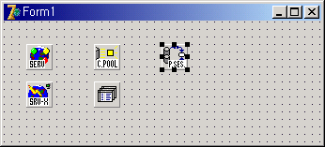

이제 ConnectionPool 속성을 BDE 커넥션풀에 연결하고 유일한 SessionName을 지정합니다.
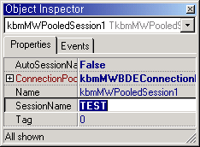

SessionName은 쿼리 컴포넌트를 풀드세션에 연결하고, 그를 통해 커넥션풀에 연결하는 속성입니다.

이제 서비스 모듈의 쿼리 컴포넌트의 SessionName를 TEST로 설정합니다.
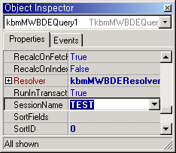

이제 애플리케이션 서버의 데이터베이스 부분은 사용할 준비가 된 것입니다.
애플리케이션 서버 자체만 마무리하면 됩니다.

프로젝트 매니저를 엽시다.
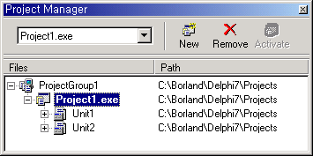

Project1.exe 항목을 오른쪽 클릭하여 Options를 선택합니다.
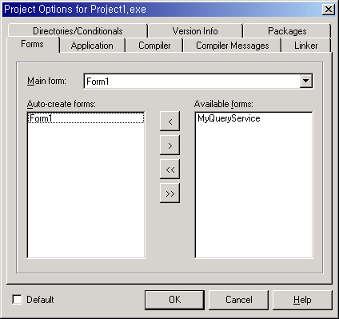
Form1만 Auto-create forms 리스트에 있는 것을 확인합니다.

이제 Form1을 열고 메인메뉴의 File->Use Unit… 을 선택하고 MyQueryService 데이터모듈을 선택합니다.
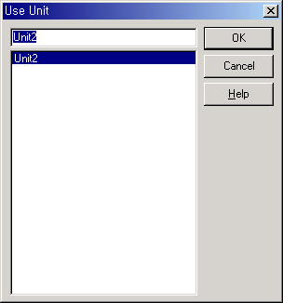

다음으로 Form1.OnCreate 이벤트에서 MyQueryService를 TkbmMWServer에 등록합니다.

이제 새 서비스와 애플리케이션 서버 사이의 연결이 되었으며, 서버는 클라이언트 접속을 기다리는 리스닝 상태가 됩니다.
procedure TForm1.FormCreate(Sender: TObject);
begin
kbmMWServer1.RegisterService(TMyQueryService,false);
// 여기서 몇가지 서비스 옵션들을 설정할 수 있습니다.
// 커스텀 서비스 개발에 대한 화이트페이퍼를 참조하세요.

// 리스닝 상태로 활성화. 리스닝 상태가 아니면 클리이언트가 연결할 수 없습니다.
kbmMWServer1.Active:=true;
end;

프로젝트를 저장하고 컴파일합니다.

쿼리 클라이언트 생성

클라이언트 애플리케이션 쪽에서도 애플리케이션 서버의 어댑터 컴포넌트들과 같은 체계를 따릅니다. 클라이언트를 위해서는 TkbmMWClientConnectionPool, TkbmMWClientQuery, kbmMWClientStoredProc 컴포넌트가 준비되어 있습니다.

File->New->Application을 선택하여 새 애플리케이션 프로젝트를 생성합니다.

폼에 TkbmMWTCPIPIndyClientTransport를 추가하고(“kbmMW Client Transports” 페이지), Host 속성을 연결할 애플리케이션 서버가 실행될 컴퓨터의 IP 주소나 이름으로 설정합니다(클라이언트와 같은 컴퓨터에서 실행한다면 127.0.0.1로 설정). 그리고 Port를 3000으로 설정합니다.
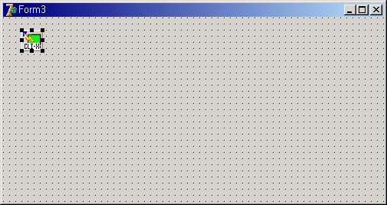

StreamFormat와 VerifyTransfer 속성을 서버 설정과 동일하게 설정합니다.
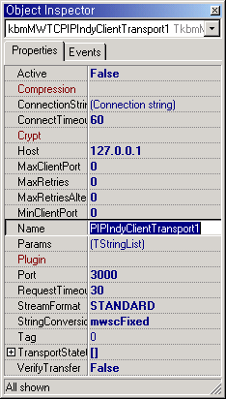

TkbmMWClientConnectionPool을 추가하고(“kbmMW Clients” 페이지), Transport 속성을 클라이언트 트랜스포트 컴포넌트로 설정합니다.
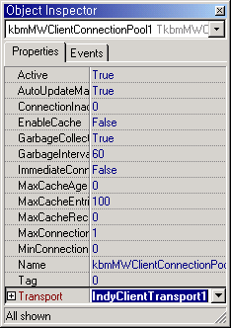

TkbmMWPooledSession 컴포넌트를 추가하고(“kbmMW General” 페이지), ConnectionPool 속성을 클라이언트 커넥션풀로 설정하고 SessionName 속성을 클라이언트에서 유일한 이름으로 설정합니다. 여기서는 DEMO로 하겠습니다.
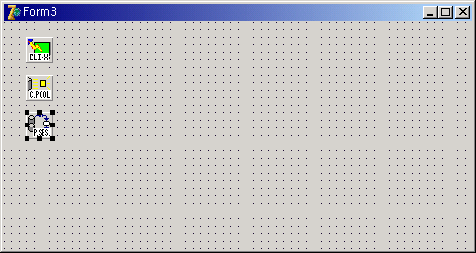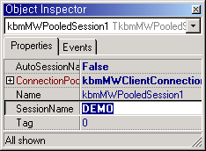

데이터셋 데이터를 스트리밍/언스트리밍하기 위해 필요한 TkbmMWBinaryStreamFormat 컴포넌트를 추가합니다(“kbmMW Dataset Streamformats” 페이지).

이제 기본은 준비되었습니다.

다음으로 애플리케이션 서버의 MyQueryService와 통신할 클라이언트 컴포넌트인 TkbmMWClientQuery를 추가합니다(“kbmMW Clients” 페이지).
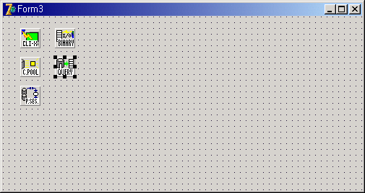

SessionName 속성을 'DEMO'로 설정합니다(풀드세션 컴포넌트와 동일하게).
TransportStreamFormat 속성을 TkbmMWBinaryStreamFormat 컴포넌트를 가리키도록 설정합니다.
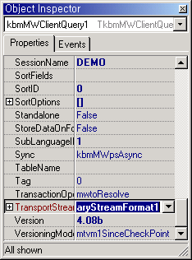

이제 Query 속성에 내용을 넣습니다(SQL문 혹은 뒷단의 데이터베이스가 지원하는 명령 등). 예를 들면 “select * from biolife”라고 지정합니다.

TDataSource를 추가하고 Dataset 속성을 TkbmMWClientQuery로 지정합니다.
TDBGrid를 추가하고 DataSource 속성을 TDataSource로 지정합니다.
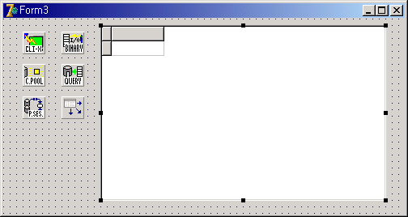

TkbmMWClientQuery의 Active 속성을 true로 설정하여 활성화시킵니다.

이렇게 하면 클라이언트가 서버(이미 실행되어 있고 리스닝 상태여야 함)로 연결을 시도합니다. 그러면 서버에서 쿼리문을 실행한 후 서버에서 클라이언트로 데이터를 돌려주면 DBGrid에서 결과를 볼 수 있습니다.

SQL문(혹은 기타 쿼리 언어)이 클라이언트에서 지정되었으므로 이것을 클라이언트 사이드 쿼리라고 합니다.

대신에 SQL문을 서버 컴포넌트에서 지정할 수도 있습니다. 이런 경우 클라이언트에서는 SQL문을 전혀 지정할 필요가 없으며, 네임드 쿼리문만 지정하여 사용할 수도 있습니다.

네임드 쿼리문은 서비스에서 어느 쿼리 컴포넌트를 선택할지를 지정하는 특수한 문법으로, 클라이언트에서 지정할 수 있습니다.

서버의 특정 쿼리 컴포넌트를 지정하려면 Query 속성을 다음과 같이 설정하면 됩니다.

@SOMENAME

여기서 SOMENAME은 서비스의 쿼리 컴포넌트 이름입니다.
서비스의 쿼리가 파라미터를 포함하고 있다면, 클라이언트가 쿼리를 활성화하기 전에 변경을 선택할 수 있도록 그 정의가 클라이언트로 보내어집니다.

서버는 여러 개의 쿼리 서비스를 가질 수 있으며, 이런 경우 이들 각각의 쿼리 서비스들은 유일한 이름/버전을 가져야 합니다.

클라이언트에서 쿼리 서비스의 이름을 지정하기 위해서는 QueryService 속성을 설정합니다. 기본적으로 QueryService 속성은 쿼리 서비스의 기본 이름인 KBMMW_QUERY으로 설정되어 있습니다.

이것으로 쿼리 서비스 세션을 마치겠습니다.

Kim Madsen
Components4Developers

